МДК.05.02. Технология контроля соответствия и надёжности
устройств и функциональных блоков
мехатронных и автоматических устройств , и систем управления.

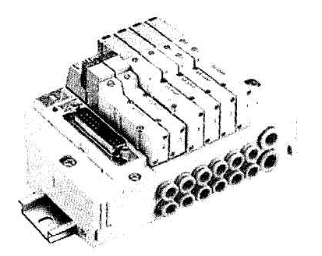
05.02.14/01

- пневмоострва нижают наденсть?
- Профилактира и ремонт лучше?
- Модернизация возможна?
- где используются клапна ручного управления?
- Где используются клапна пневматического управления?
6) вчем разница пневмоклапана и пневмораспределителя?
пневмостров
7) для чего нужен гулятор скорости движения?
9) для чего нужен односторонний клапан?
- для чего нужен ограничитель скорости?
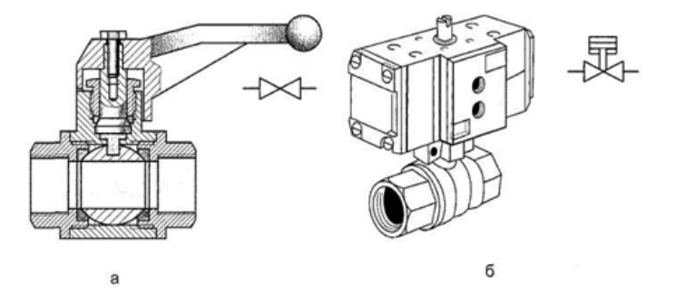
- Износ увеличивается или уменьшается при ограничении скорости?
12) У компрессора есть клапан с ручным управлением?
13) У магистрали есть клапаны с ручным управлением?
14) Для чего нужны клапаны с пневматическим управлением?
15) Если давление упало, то клапна можен включить резервный бак?
16) Ручное упавление может использова как перенаправление потока на резерв или сброс?

а) с ручным управлением; б) с пневматическим управлением

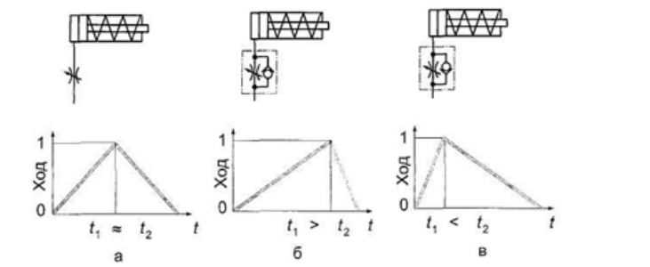

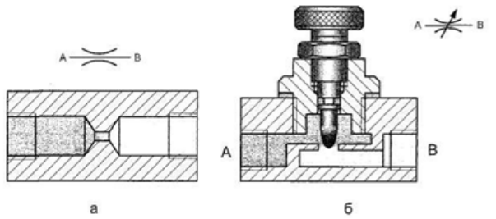
Регулирование скорости движения 05.02.14/01
- при регулироваснии скрости движения КПД повышается?
- При регулировании скрости надежность контролируема?
- При регулировании скрости настройка более возможна?
- Как лучше подобрать диапазон а ) подоные варианты б) расчеты в) консульации специалистов?
- Есть другие предложения по диапазону? Как понять многооборотные?

